ÅRSMELDING FRAMERUNNING I STEINKJER FRIIDRETTSKLUBB FOR 2024
1. Ledere, trenere:
Marie Aune Bardal har vært trener på mandager (mosjonsgruppe), mens Hans Foosnæs har
vært trener på tirsdager (sprint mm), ansvarlig leder for gruppa og ansvarlig for å lage
treningsprogram. Olav G Aunan har også gjort en stor trenerjobb for FR i 2024.
Julie Saursaunet har vært med i styret i Friidrettsklubben for FR.
Knut Martinsen har vært en dyktig tekniker for syklene i FR.
2. Resultater, mesterskap:
NM inne 17.-18. februar:
Steinkjer FIK arrangerte NM inne i Friidrettshallen i februar 2024. I FR paraklasse deltok
Julie Saursaunet, Marie Aune Bardal, Kaja Jonassen og Odd Markus Lütken. Julie ble nr
2 i KS 60m parafriidrett, Marie nr 4 på 60m. Odd Markus ble nr 3 på 400m.
NM utendørs Sandnes 27.-29. Juni.
100m para (T72)
1. Julie Saursaunet (FR) 21.72 (-1.0)
400m para (T72)
1. Julie Saursaunet (FR) 1.50.73
SE ellers resultatene som følger vedlagt.
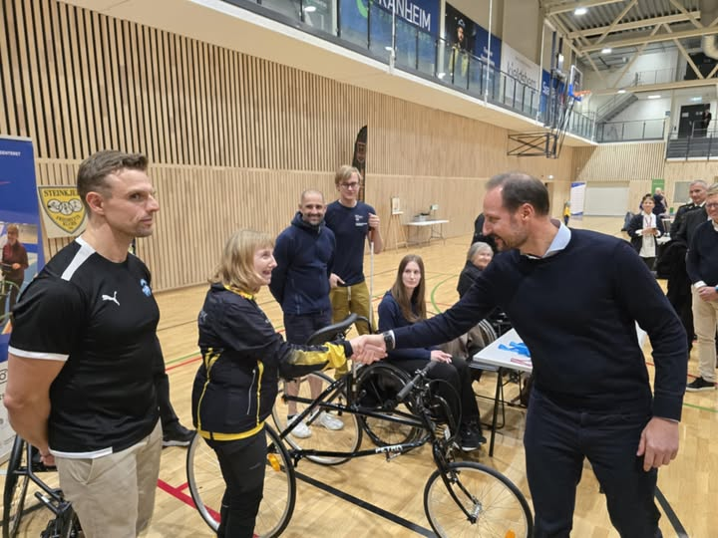 | 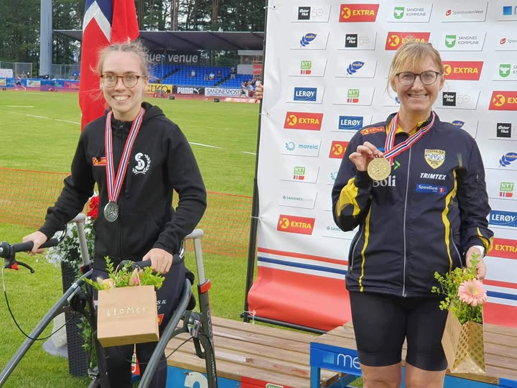
Samling November 2024 på Paraidrettssentret Ranheim. Kronprins Haakon hilser på vår deltaker Julie. | Fra NM i Sandnes: To gull til Julie, her sammen med Sofie Jansen fra Sandnes, også ivrig deltaker i Framerunning.

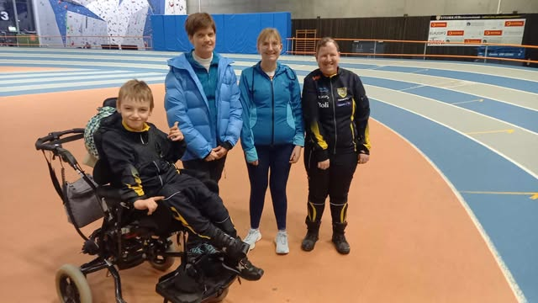 | 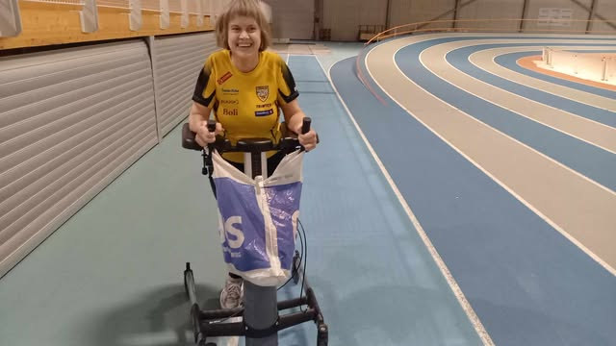 | 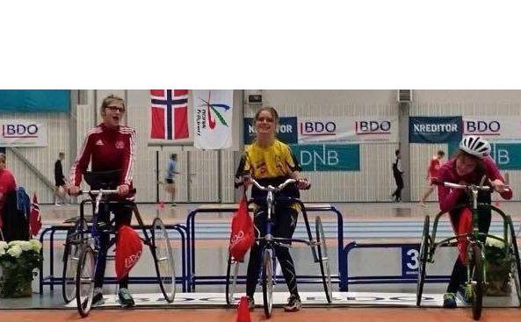
Magnus, Guri, Julie og Kaia Karina | Grete Vist | Marie har vært flink trener på mandager, og også flink utøver

ANDRE RESULTATER FRAMRUNNING 2024:
(FR står for Framerunning, klasser T72 og RR4).
Steinkjer Indoor januar 2024. FR
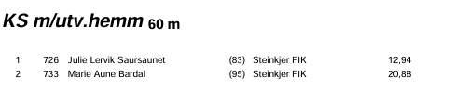
NM inne mars 2024. Steinkjer.
KS parafriidrett 60m:
1. Ann Selda Deliler Tyrving 11.25
2. Julie Lervik Saursaunet (FR) Steinkjer FIK 13.16
3. Sofie Østerbø Jansen (FR) Sandnes IL 15.21
4. Marie Aune Bardal (FR) Steinkjer FIK 20.76 (SB)
5. Marte Aasvang (FR) Stokke IL 25.59
Klasse RR4:
Kaia Karina Jonasse (FR) Steinkjer FIK 12.61
MS parafriidrett 60m:
- Salum Ageze Kashafali IL Norna Salhus 6.89
- Vegard Dragsund Sverd IL Norna Salhus 7.15
- Odd Markus Lütken (FR) Steinkjer FIK 13.15
MS parafriidrett 400m:
4. Odd Markus Lütken (FR) Steinkjer FIK 1.17.58

Adventsstevne des 2024, Steinkjer.
60m RR4
Kaia Karina Jonassen 12.61
60m T72
Julie Saursaunet 13.37
Resultater seriestevne 24/8-2024 (I stedet for landsstevnet)
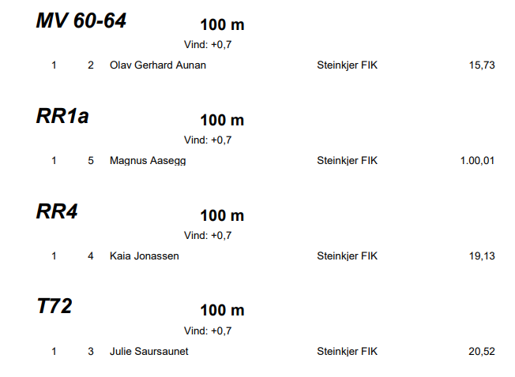

Seriestevne 24/6-24. Guldbergaunet.
